Галина Щербова

КАМЕННОЕ СЛОВО

«…Слабеет дух... Уходят силы.
В стране чужой, в тоске глухой,
Сберег я свято для могилы —
Родной Земли комок сухой!»
Н. Михайлов, Афины, 1933 г.

Память тяжелая вещь.
Вечная память… Говорим так о героически павших, об ушедших великих, об утраченных любимых, о безымянных жертвах, о сгинувших на чужбине земляках. Всерьез обещаем помнить вечно. И, тем самым, претендуем на право вечно жить. Обещаем, но выполнить обещание не можем при всем желании. Мы не вечны, и значит, не вечна наша память. Обещания пусты.
Вверяем память разным носителям – материальным и электронным – в надежде, что они пронесут ее за пределы нашей земной жизни. Но любой технический коллапс стирает информацию с электронного носителя или делает ее неизвлекаемой. Материальный носитель, – книга, картина, скульптура, здание… – более надежен, но и он разрушается под воздействием стихий.
Греция хранит великое достояние древности – памятники архитектуры и искусства, которые являются образцами совершенства для многих поколений. Учат красоте, пропорциям, гармонии. Концентрированная память. Ее несут, хранят, черпают из нее силы и знания, она востребована всеми, стремящимися к созиданию. Но есть и другая память, – которая влияет на поступки, воспитывает, пробуждает гордость, жалость, желание повторить или решение никогда не повторять... Греция хранит и такую – о русских, лежащих на заброшенном морском кладбище в Пирее совсем рядом от Афин, от знаменитого Акрополя. Хранит и ждет, когда Россия опомнится и спохватится. Единичные энтузиасты ведут неравную борьбу с бездеятельностью общества и сосредоточенной работой времени. Составляют списки захоронений, извлекая из небытия имена.
Узкий кружок русской диаспоры в Греции отстаивает статус Пирейского кладбища, как исторического мемориала. Иначе ему не избежать окончательного забвения. А время тщательно стирает память. Похоже, это его главная функция. А люди недальновидны и ленивы, слабы и хрупки. Краткосрочны. Не успевают передать эстафетную палочку от одного к другому. И цепочка рушится, теряет звенья, они проваливаются в бездну беспамятства отдельной личности, целой семьи, всего народа. Сколько утрачено бесценных сведений даже о ближайших современниках.
Родина – где мы родились, где живем, где могилы предков. Родина имеет границы. Все, что за ними, уже другие страны, в нашем понимании, - не родина. Но есть обстоятельства, когда клочок земли в чужой стране становится последним пристанищем, возведенным в сознании изгнанника до значения Родины. Шестилетняя гражданская война 1917-1923 годов, словно гигантский камень упала в метущиеся по России волны и выплеснула во все стороны множество судеб. Так называемая, первая волна эмиграции составляла более миллиона человек. Бежали от смерти, от преследований. Верили, что ненадолго. Оказалось – навсегда.
В ноябре 1920 года, по просьбе правительства генерал-лейтенанта П.Н. Врангеля, королева Греции Ольга дала согласие принять 1742-х русских эмигрантов нуждающихся в скорейшей помощи. Королева Ольга Константиновна Романова (1851–1926), ставшая в 1867 году супругой короля Греции Георга I, была дочерью генерал-адмирала Российского флота великого князя Константина Николаевича, племянницей императора Александра II, внучкой императора Николая I. Ее заботами в Пирее был устроен госпиталь, обустраивалось кладбище, где хоронили погибших в 1903-1905 годах моряков русских эскадр.
С 1919 года, с начала появления беженцев из России, кладбище, сохраняя эпитет «морское», по сути становится просто русским. Рядом с моряками и солдатами, погибшими в боях за Россию и в поддержку независимости Греции, с кавалерами орденов и героями первой мировой ложатся и белогвардейцы, и прибывшие с ними сестры милосердия, и члены семей эмигрантов, и угасшие от истощения младенцы, и отчаявшиеся самоубийцы, и православные священники. Земля русской части Пирейского кладбища пропитана горчайшими слезами не только личных потерь, но и общерусского неизбывного изгнания.
Трагические факты биографий. Двойное самоубийство в 1920 году брата Анны Ахматовой, Андрея Горенко, и его жены Марии. Жену спасли. Андрей умер. Событие потрясло греческую общественность, обратило внимание на русскую эмиграцию, гибнущую от голода и нищеты. Но мало что можно было сделать в то тяжелейшее для Греции время. Люди теряли близких и любимых, не в силах их спасти. Дружба становилась значительнее родства. Нередки примеры, когда эмигранты, чужие друг другу по крови, но ставшие в выпавших им испытаниях ближе родных, договаривались лечь в одну могилу, под одну гробовую плиту. В списках захоронений примечания: «похоронен вместе с...»
Земля греческая. Красная. Каменистая. Но территория русского кладбища – Россия. Ее границы: каменная стена кладбищенской ограды и жесткие кусты с трех других сторон. Вернуться на родину можно было только одним путем: быть похороненным в границах русского землевладения, со своими. Каждый знал: это все, что ему осталось. Кладбище обрело значение родины. Гроб покрывали знаменем царской России, в могилу клали комок земли, вывезенный при бегстве. Об этом говорит в своем пронзительном стихотворении штаб-ротмистр Николай Михайлов, покончивший с собой, похороненный здесь. А в наши дни, его однофамилец нашел поэта в списках захоронений и оплатил восстановление надгробия. Порыв сопереживания, сострадания, но поддержанный более сильным чувством – жгучей потребностью действовать исключительно по воле сердца, вопреки любым рациональным соображениям. А сердце болит за родину в лице заброшенного кладбища. Этого клочка земли, затерянного острова, на котором обреченно теснятся забытые. Если пройдешь мимо него и не дрогнешь, то пройдешь и мимо важнейших поступков своей жизни, незаметно уклоняясь по описанной Ибсеном Великой кривой.
Мы боимся перенаселения планеты. Беспокоимся, как это будет, что с нами станет? То же было на Пирейском кладбище, когда в 1974 году Мэрия Пирея аннулировала законность использования Россией земли и сократила площадь русской части до 20 исторических захоронений (из имеющихся более чем 600), разрешив лишь поставить скромный храм-часовню. А ведь кладбище было историческое, символизировало собой жертвенность России и те огромные потери, которые она понесла на территории Греции. Храм в честь Святой равноапостольной Ольги возвели здесь в 1980 году с помощью русской Свято-Троицкой церкви в Афинах, прихожан и жертвователей. Все, что связано с делами, на которые позволяет себе не обращать внимания разновеликое начальство обеих стран, становится заботой простого человека, который не может себе позволить не обращать внимания. Душа Пирейского русского кладбища держится, в том числе, именами жертвователей.
Храм-часовня – памятник человеческому горю на грани полного забвения. Невиданной силой, исторической и моральной, обладает это небольшое здание. Во всей истории человечества ему нет аналогов. Сокращение участка и, как следствие, удаление плит с могил ставило под вопрос сохранение имен. Было принято единственно возможное беспрецедентное решение, как сберечь память о сгинувших на греческой земле людях, которых утаскивало в свои бездны беспамятство. Из плит с удаляемых захоронений были выпилены значимые фрагменты. Ими облицевали храм.
Все стены от цоколя до карнизов, даже спуск лестницы в подвал плотно выложены мраморными камнями. Имена, даты жизни, названия кораблей, подразделений, звания. Крупицы сведений, но есть надежда, что за какую-то однажды зацепится взгляд потомка и найдет их, ушедших в чужую землю. Простое по архитектуре, небольшое по объему здание стало памятником высочайшей духовной значимости. На солнце белый мрамор стен слепит. На глазах слезы. На стенах русские имена.
Матрос и ст. команды канонерск. лодки «Черноморец» Петр Нестеренко ум. 17 янв. 1890 г., подшкипер мореходной канонерской лодки «Черноморец» Семен Царев скончался 24 августа 1905, машинист мореходной канонерской лодки «Храбрый» Василий Терентьев скончался 8 июля 1905, контр-адмирал Александр Плотто скончался 1 декабря 1898, солдат Федор Крайний сконч. 1 октября 1903 г., 9-го Сибирского полка рядовой Иван Новицкой скончался 27 апреля 1908 г., Чембарского стрелкового полка ун офицер Степан Килин скончался 11 августа 1908 г. и многие другие…
Среди зычных фамилий ангельские осколки: младенец Андрей…, младенец Анна…, младенец Мария 5 окт. 1885, Сергуня Зорин род. 10 сент. 1915 – сконч. 17 дек. 1916…
Более поздние даты – волны первой эмиграции, часть сведений с уроном, по отпилу: поручик Филипп… умер 1923 29 лет, Капитан Евгений Александрович… род. 4 октября 1886 сконч.16 ноября 1921, Максим Иванович Скитский сконч 16 августа…, Калерия Ивановна Полетаева сконч 27 мая 1924, Наталья Бабаева сконч. 6 авг 1924 26 лет, Полковник Константин Михайлович Пермикин 1878-1967… И на цоколе. И под карнизом…
Часовня внятно взывает к гражданской совести. От нее непросто уйти. И, более того, непросто уйти, ничего не сделав. Легко и сурово выстраиваются приоритеты, делается выбор. Всякий здесь проходит проверку, как на сталкеровском пустыре, где не сам судишь себя, а нечто абсолютное и неподкупное говорит о тебе, кто ты есть. Здесь самые обычные люди убежденно принимают решение о помощи, вкладывая личные средства в восстановление надгробий, выбирая из списка захоронений совершенно неизвестные имена, чувствуя себя усыновителями.
В списке много офицеров белой армии, едва вышедших из военных и морских корпусов, попавших в мясорубку гражданской войны, выброшенных в Грецию, безвременно сгоревших от ран и болезней. Эти офицеры и сестры милосердия сопоставимы по возрасту с нашими нынешними сыновьями и дочерями, а по времени рождения – с нашими прадедами. Усыновить прадеда. Спасти память о сыне. Увеличить свою семью еще одной скорбной датой.

Вахтенный офицер
ЛК «Император Павел I»
Погодин
Алексей Васильевич
04.10.1895 – 25.09.1921

И еще одной судьбой.
Родился в семье военного священника Василия Ивановича Погодина (род. 31.12.1862) и дочери смотрителя Старорусского духовного училища Ольги Ивановны Погодиной (ур. Желобовской). В 1914 г. окончил Кронштадтскую гимназию и поступил в Морской корпус. 27.07.1916 получил звание корабельного гардемарина. 30.07.1916 произведен в мичманы с назначением в Балтийский флот. 04.08.1916 зачислен в 1-й Балтийский флотский экипаж.
Каждый имеет право оставить о себе память в вечности. Первое слово о человеке на этой земле – запись в метрической книге. Последнее слово о человеке – его надгробная плита. Нет слова тверже выбитого на камне.

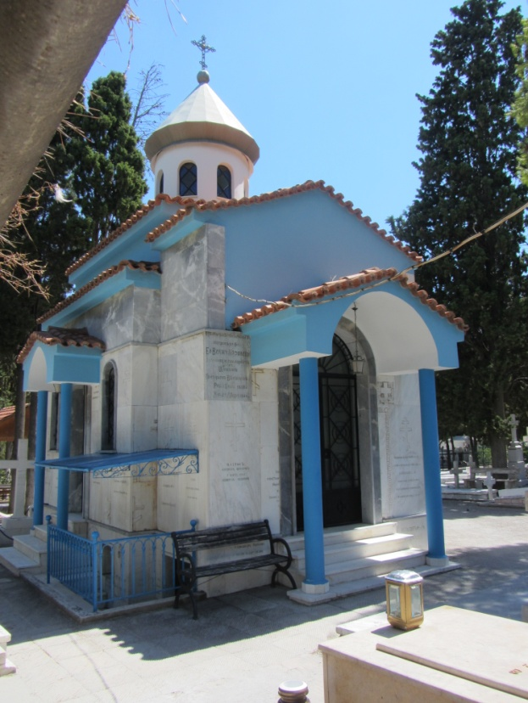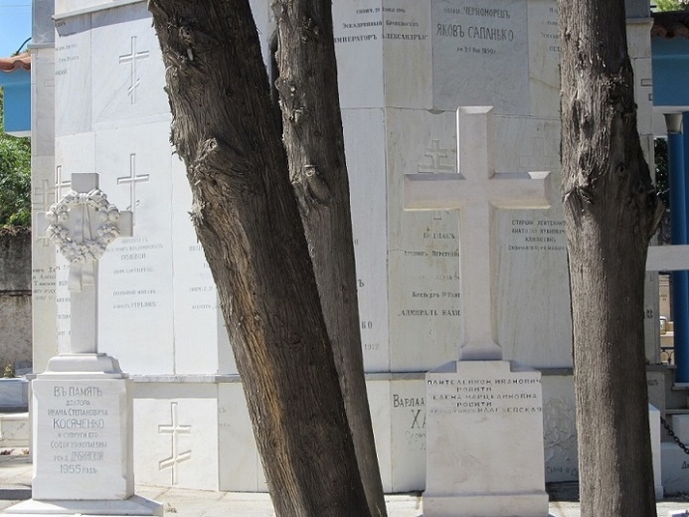
Храм в честь Святой равноапостольной Ольги. 1980 г. Фото автора.

--------------------------------------
Источник: Жалнина-Василькиоти И.Л. «Родной земли комок сухой». Русский некрополь в Греции. Издательство: Книжница / Русский путь. Год выпуска: 2012. http://www.rp-net.ru/store/element.php?ELEMENT_ID=6779&IBLOCK_ID=30&SECTION_ID=0

